**Estación Cucuta, Santo Domingo - CCUC3 HN  
  
Departamento:** Norte De Santander **| Municipio:** Cúcuta  
**Coordenadas de la estación:**  Lat. 7.871, Lon. -72.504  
**Tipo de transmisión:** Celular **| Tipo de adquisición:** Tiempo Real  
**Condición de instalación:** Caseta **| Tipo de estación:** Permanente  
  
**Sensor de aceleración - 10**   
**Sensor y digitalizador:** Episensor, DC to >200 Hz, 20V differential full s  
**Fecha inicio:** 2022-02-16 00:00:00 **| Fecha fin:** 2599-12-31 23:59:59  
  
  
  
**1. Funcionamiento**La estación presentó cortes en el segundo semestre de 2023, generando pérdida de información.  
  
**1.1 Disponibilidad**La estación tuvo disponibilidad máxima del 97%

**Comportamiento de disponibilidad en el semestre para las tres componentes**Z | mínimo: 0.0%, máximo: 100.0%, promedio: 93.82%  
N | mínimo: 0.0%, máximo: 100.0%, promedio: 96.61%  
E | mínimo: 0.0%, máximo: 100.0%, promedio: 97.31%  
  
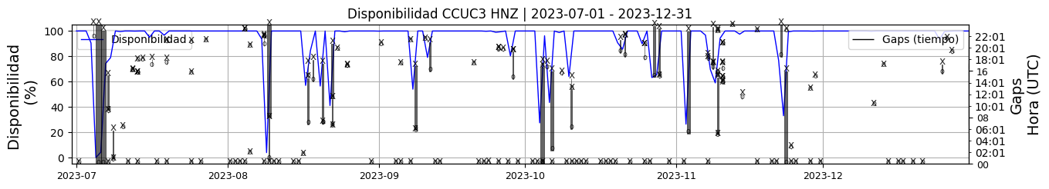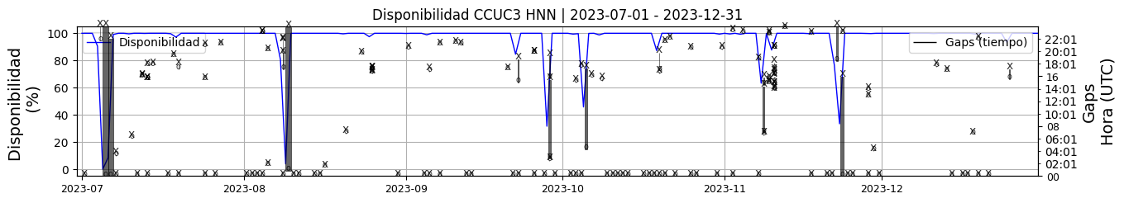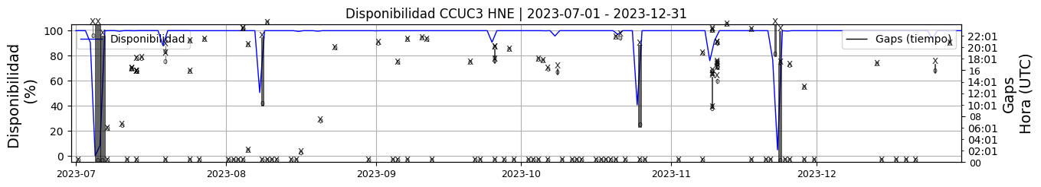 **Figura 1.** Gráfica de disponibilidad en los datos de la estación CCUC3 en sus tres componentes.  
  
**1.2 Gaps y Overlaps**Se observan gaps y overlaps a lo largo del semestre analizado.

**Comportamiento de gaps y overlaps en el semestre para las tres componentes  
  
Gaps**Z | número de gaps: 164, máximo: 8, promedio: 0.89  
N | número de gaps: 149, máximo: 11, promedio: 0.81  
E | número de gaps: 122, máximo: 7, promedio: 0.66  
  
**Overlaps**Z | número de overlaps: 95, máximo: 4, promedio: 0.51  
N | número de overlaps: 58, máximo: 6, promedio: 0.31  
E | número de overlaps: 26, máximo: 2, promedio: 0.14  
  
  
  
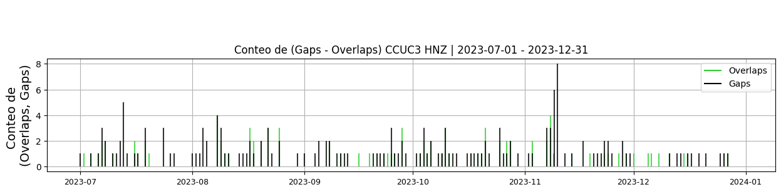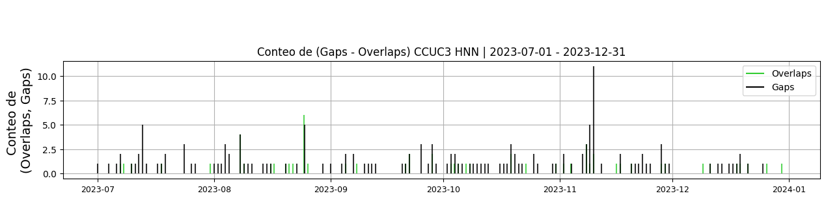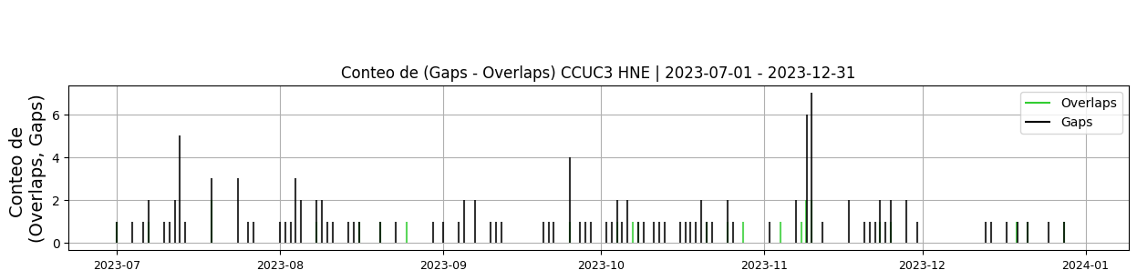 **Figura 2.** Gráfica de gap y overlaps en los datos de la estación CCUC3 en sus tres componentes.  
  
**2. Calidad**En general presenta buen registro de eventos  
  
**2.1 Offset**Los valores de offset se encuentran dentro de los límites permitidos.  
  
**Comportamiento de offset en el semestre para las tres componentes**Z | mínimo: -5442.3, máximo: 4152.8, promedio: -614.75  
N | mínimo: -1838.0, máximo: 5882.4, promedio: 2334.88  
E | mínimo: -16067.2, máximo: 1213.0, promedio: -8475.44  
  
  
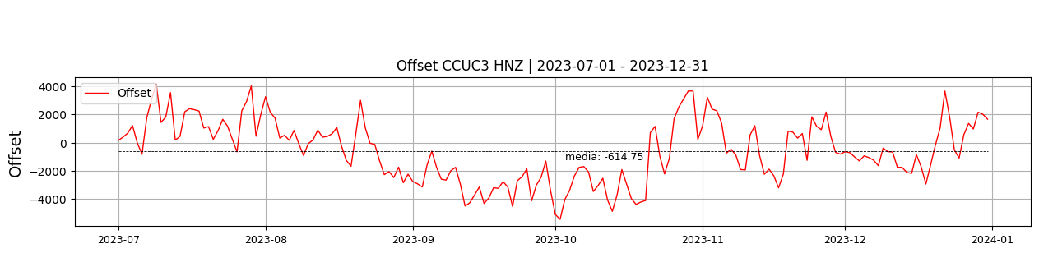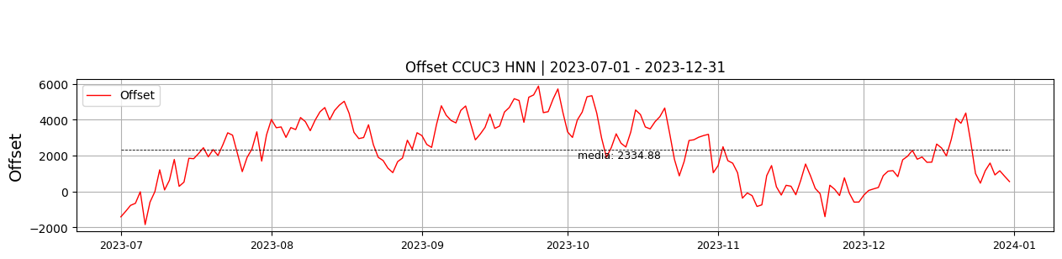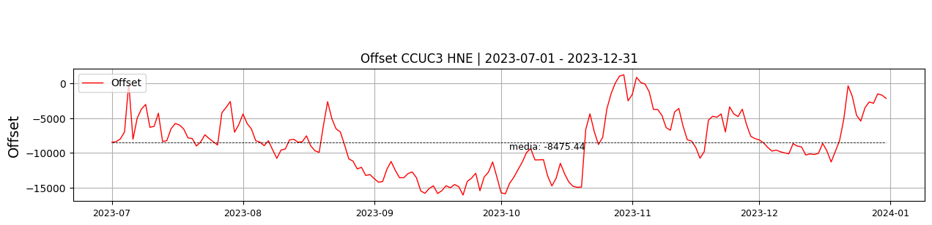  
 **Figura 3.** Gráfica de offset en los datos de la estación CCUC3 en sus tres componentes.  
  
**2.2 Análisis de ruido  
  
Porcentaje fuera de las curvas de Peterson de la media del espectro probabilístico de densidad de potencia (%PPSD) y picos**El %ppsd es el porcentaje de cuánto de la media del espectro de ruido de la estación se encuentra por fuera de las curvas de Peterson, Para las estaciones de aceleración este %ppsd se espera que esté alrededor del 30% y esto nos dirá que las frecuencias registradas se encuentran dentro de lo normal o no.  
  
**Comportamiento del %ppsd y picos en el semestre para las tres componentes.**Z | promedio %ppsd: 37.64, número de picos: 3.0, máximo de picos: 1.0  
N | promedio %ppsd: 46.17, número de picos: 29.0, máximo de picos: 3.0  
E | promedio %ppsd: 46.47, número de picos: 9.0, máximo de picos: 2.0  
  
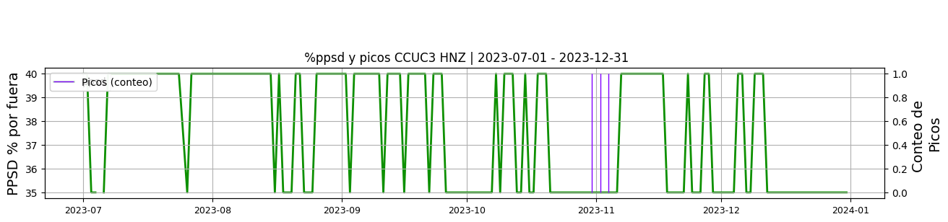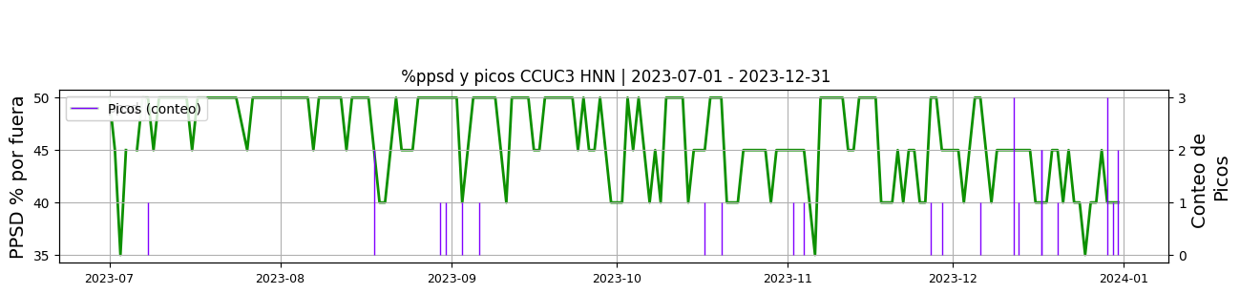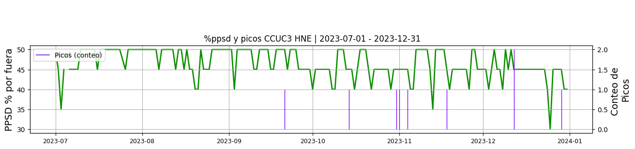 **Figura 4.** Gráfica de %ppsd y picos en los datos de la estación CCUC3 en sus tres componentes.  
  
**Espectro**El comportamiento del ruido se observa dentro de lo estándar para un sensor de aceleración.   
  
  
  
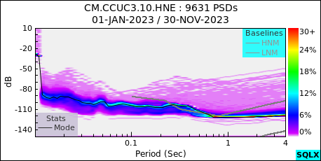 **Figura 5.** Espectro de ruido en los datos de la estación CCUC3.  
  
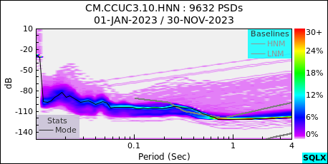 **Figura 6.** Espectro de ruido en los datos de la estación CCUC3.  
  
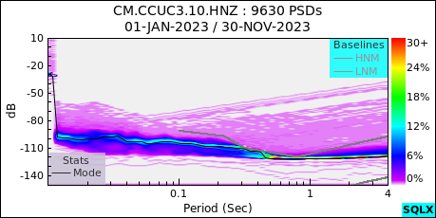 **Figura 7.** Espectro de ruido en los datos de la estación CCUC3.  
  
 **3. Última visita**La última visita a la estación fue el 2023-06-14 por Andres Felipe Gomez realizando mantenimiento correctivo, se cambia modem-celular cod._031625 por teltonica-rut240 cod._062173, se configura net-watcher con la ip: 10.100.100.140 en el digitalizador basalt, se reubica gabibete con regulador, bateria y digitalizador, se nivela y ajusta offset del acelerometro. pendiente: poner aviso de la estacion.  
  
  
  
  
  
**4. Recomendaciones**Hacer seguimiento al sistema de transmisión  
  
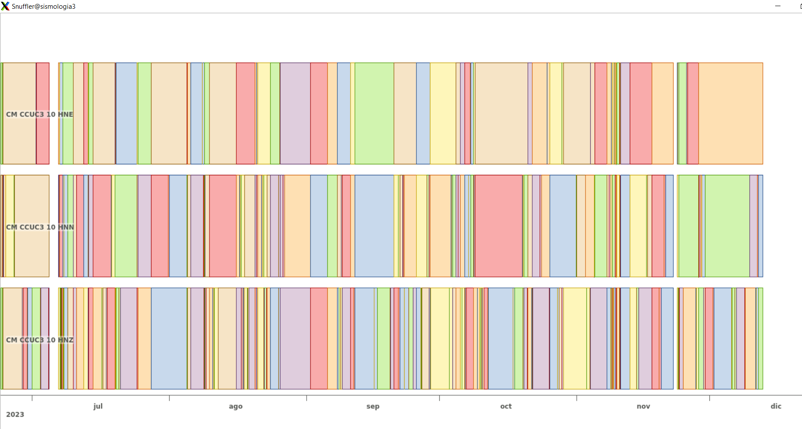 **Figura 8.**  Imagen de apoyo de la estación CCUC3.